职业倾向测试操作流程指南
1.扫描以下二维码，进入公众号，并完成关注。
（系统开放时间为：2022年6月25日8:00-6月26日中午12:00）

2.进入公众号后，点击左下方的“服务中心”。

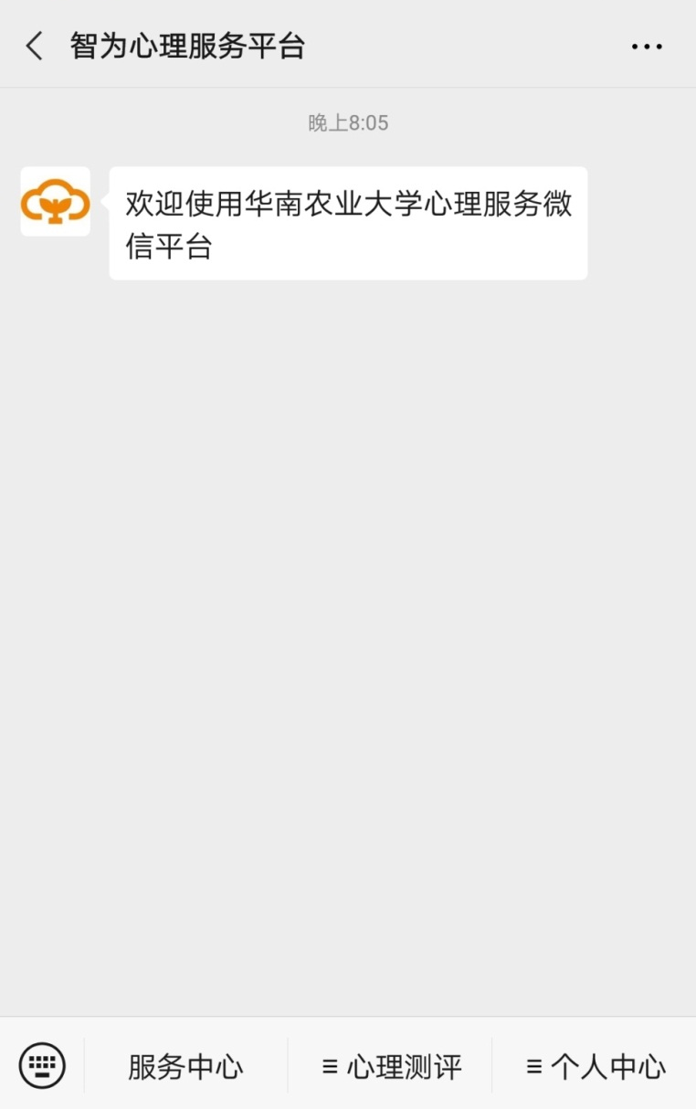

3.登录并绑定微信
单位：如果系统已给出，则不用填写，若系统没有给出，则填写scau；
账号：姓名的拼音全拼（小写）；（如：张三，账号为zhangsan）
密码：出生年月日的8位数字（如：19900101）。
填写完成后点击“登陆”。
（如登录账号有问题，请及时联系人力资源处人事科38675585）

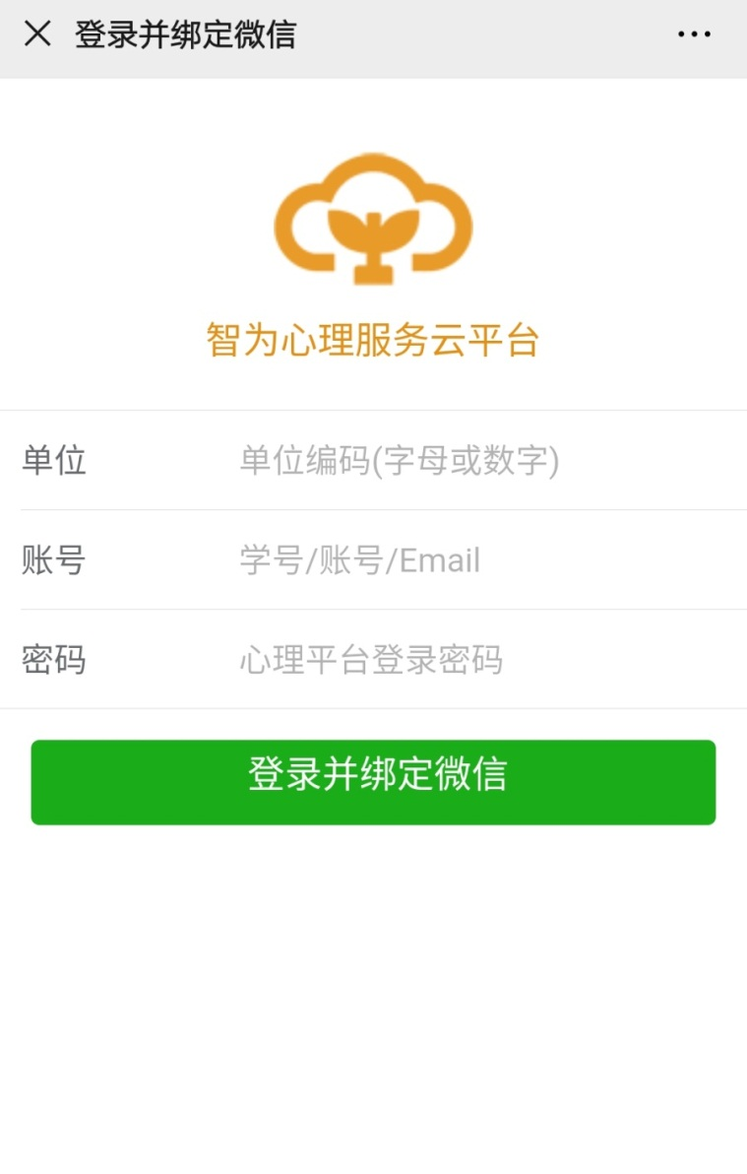

4.进入页面后点击“测评中心”

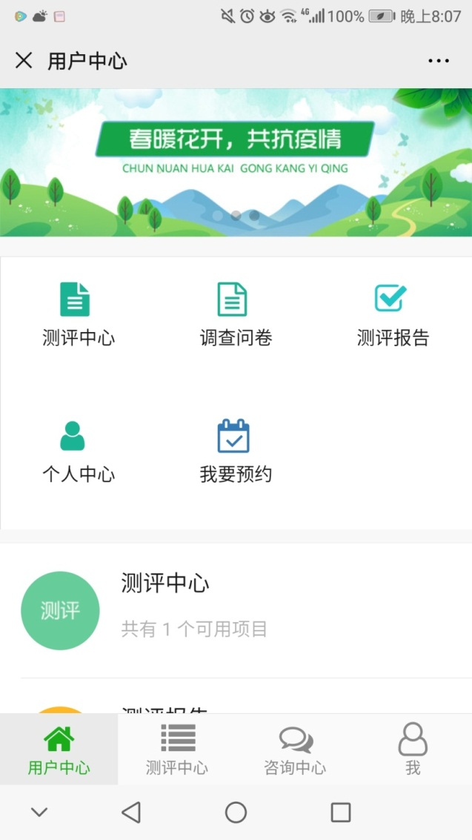

5.进入测评中心的页面，有一份测试试卷，点击进入试卷。

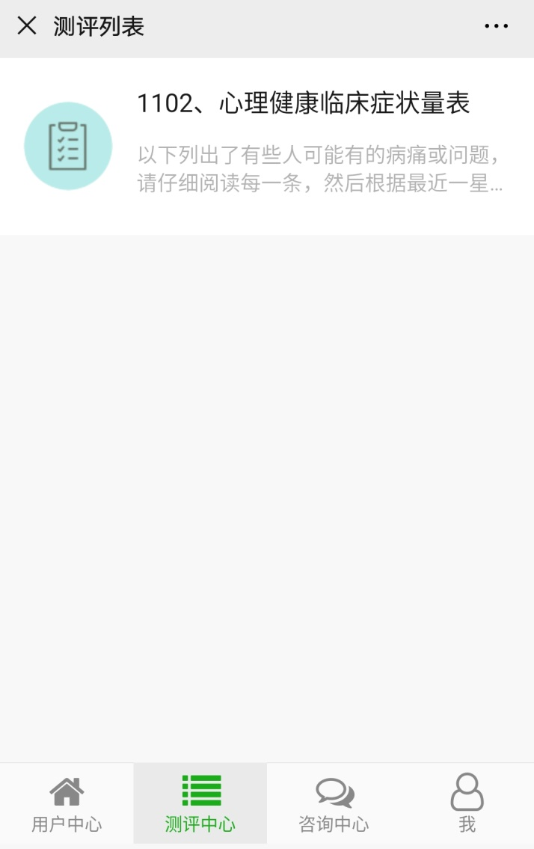

6.完成试卷后提交，测试结束。

